Kính thưa quí bạn
Hôm nay góp mặt trong bàn cà phê cùng các bạn với vài ba tin vớ vẫn đọc cho vui
1. Máy bay và hoả tiễn của Nga vượt khỏi mọi khả năng phòng thủ của Mỹ. Ai nói? Nga nói chớ ai.
2. Lại thêm ba lô thuốc xuống áp huyết bị thu hồi nữa. Ai nói? FDA nói đó.
3. Từ trường trái đất sắp chuyển cực. Hậu quả chết hết trơn.
4. Nhiều nhà khoa học cho rằng sắp tận thế. Ai nói? Thưa FoxNews nói.
5. Những nhà nghiên cứu ở Harvard nói rằng có ba nhóm thực phẩm giúp không mất trí nhớ khi về già.
6. Cuối cùng: Bài thơ Thói thường...
Hôm nay nhân chút rảnh rang ngồi đọc tin thế giới, thấy mấy thứ này là lạ trích gởi các bạn rảnh thì xem chơi, kiều Reader Digest thời nẫm và bây giờ đó mà. Còn nhiều tin muốn gởi các bạn lắm, nhưng dài rối.
HCD 8-Dec-2018
Email nầy kèm nhiều hình, nếu các bạn không thấy hình thì đọc Microsoft Word attached
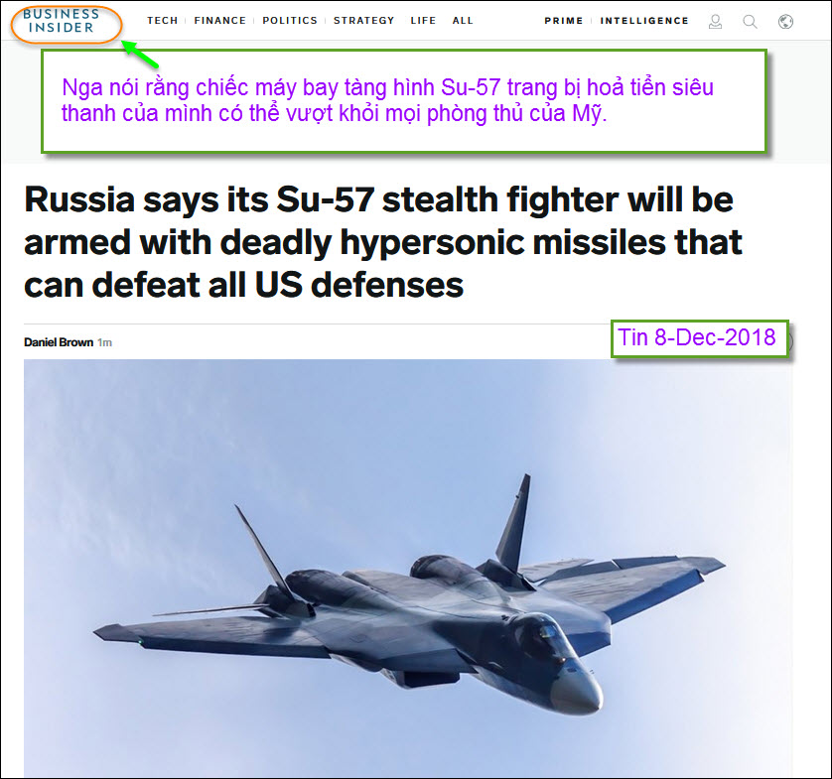
Xin đọc thêm chi tiết trong webpage nầy click => https://www.businessinsider.com/russia-says-su-57-stealth-fighter-will-armed-hypersonic-missiles
HCD: Bàn Mao Tôn Cương cho vui chớ không ăn chịu chi tới sự thật. Hiện Mỹ và Nga không tôn trọng hiệp ước giới hạn vũ khí giết người hàng loạt INF. Cho nên Nga đang lăm le phát triển vũ khí nguyên tử tiếp.
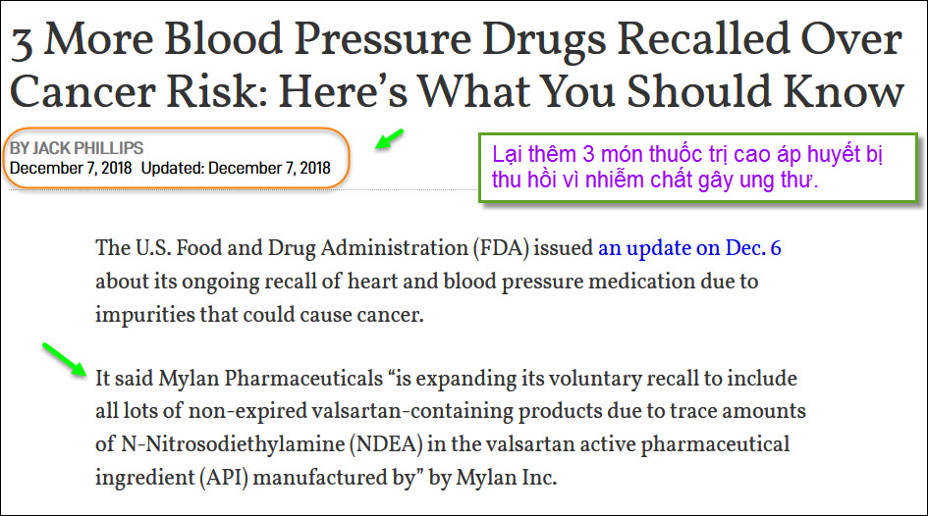
Xin đọc thêm chi tiết trong webpage nầy click => https://www.theepochtimes.com/three-more-blood-pressure-drugs-recalled-over-cancer-risk-heres-what-you-should-know_2732577.html
HCD: Ngồi buồn đọc tin thế giới, thấy tin nầy cũng có ích thì gởi các bạn xem, đừng lo, hể thuốc các bạn đang uống mà dính vào thì Dược Sĩ nhà thuốc hay Bác Sĩ sẽ cho các bạn hay. Nếu họ không cho hay thì có nghĩa là họ quên các bạn hay là thuốc các bạn đang uống không nằm trong những lô thuốc bị thu hồi.
=======
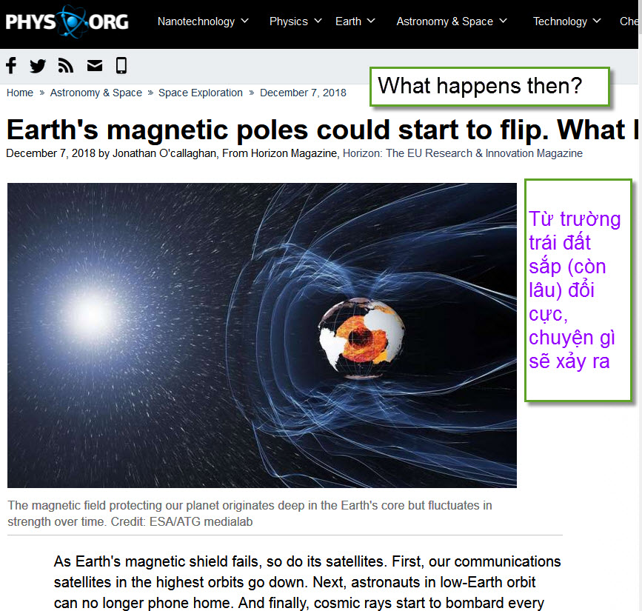
HCD: Chuyện đổi cự từ trường xãy ra hoài hè: Đã xảy ra 15 lần rồi, lần chót các nay khoảng từ 772,000 tới 774,000 năm.
Khi Nam thành Bắc hay ngược lại thì chuyện trước tiên là liên lạc viễn thông bằng sóng radio không còn được nữa, phi hành gia trên vệ tinh không gọi phone được về thăm má bầy trẻ được nữa.
Như tai hại hơn hết là từ trường trái đất giữ cho tia phóng xạ (và vũ trụ tuyến) không rọi vào mặt đất được. Muốn chuyển cực từ trường yếy dần đi khoảng 1000 lần trong thòi gian hàng trăm năm, khi đó loài người sinh vật bị phóng xạ từ vũ trụ xuyên qua và có thể diệt vong đến 95%.
Xin đọc thêm chi tiết trong webpage nầy click => https://phys.org/news/2018-12-earth-magnetic-poles-flip.html
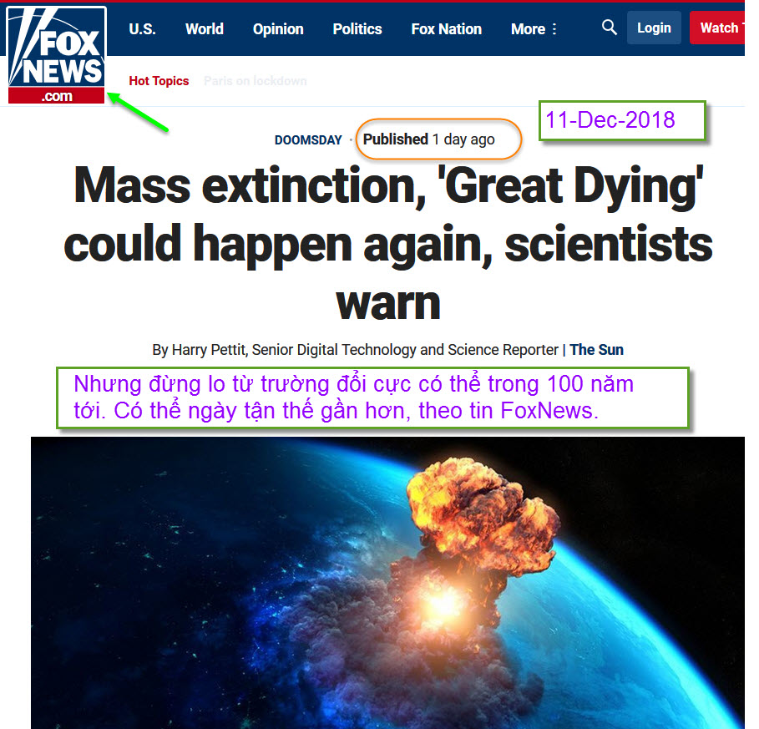
HCD: Lý do tận thế là vì khí hậu thay đổi do trái đất nóng lên (global warming)
(bắt đầu trích -- >) The largest extinction event in Earth's history was caused by global warming - and our planet may be in for another enormous wipeout, scientists warn.
Continued climate change could lead to a repeat of the Great Dying, which killed off 96 percent of life on Earth around 250 million years ago. (< -- hết trích)
Cái nầy là FoxNews, nhiều người cho FoxNews là của phe ta không loan tin giả, không phải do tất cả đám truyền thông thổ tả còn lại loan tin đâu nghe.
Không tin thì mời vào FoxNews đọc chơi: https://www.foxnews.com/science/mass-extinction-great-dying-could-happen-again-scientists-warn
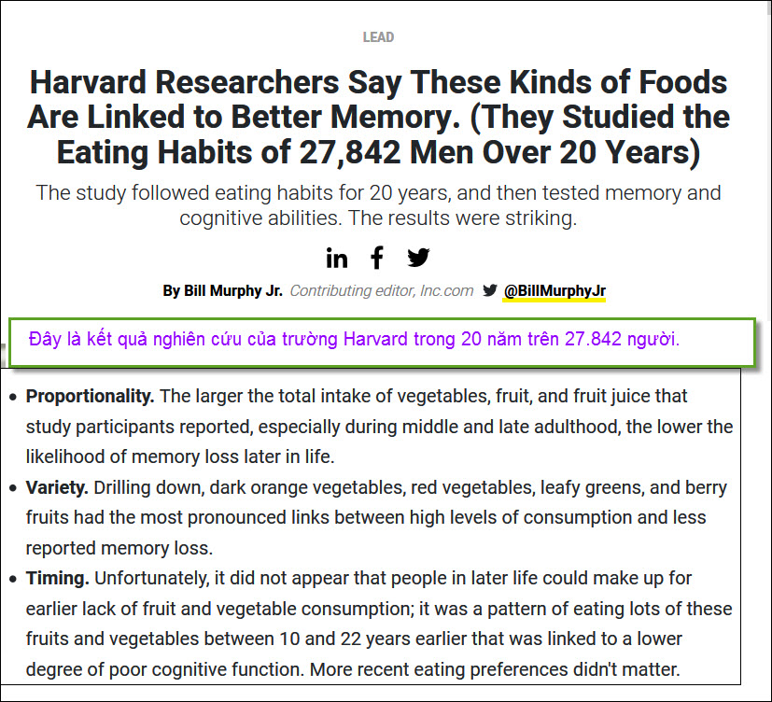
HCD: Vậy thì những món gì giúp con người ít bị lú lẫn (mất trí nhớ):
1. Ăn nhiều rau trái từ lúc còn trẻ.
2. Ăn rau trái đa dạng
3. Nó chỉ có kết quả (giúp ít mất trí nhớ) khi ăn rau trái lúc còn trẻ (tuổi từ 10 tới 22 thôi), bây giờ bạn già chúng ta có nghe theo cũng đã trể rồi.
Xin đọc thêm chi tiết trong webpage nầy click => https://www.inc.com/bill-murphy-jr/these-kinds-of-foods-are-linked-to-better-memory-according-to-harvard-researchers-they-studied-habits-of-27842-men-over-20-years.html
Tin nầy không do FoxNews loan, tin hay không tuỳ bụng nghe.
=============
From: Lai T Nguyen <ltn_ 877 @y hoo.com>
Date: 12/7/18 8:00 PM (GMT-08:00)
Subject: Fw: TR : Mot bai tho hay
Một bài thơ hay !
Thói Thường ...
Vắng rồi, mới thấy lòng đau
Lúc còn bên cạnh nhìn nhau hững hờ
Khuất rồi, quay quắt, thẩn thờ
Khi gần chẳng thiết một giờ cho nhau.
Tháng ngày lạnh lẽo lướt mau
Câu thương chưa nói, lời đau đã nhiều!
- Biệt rồi, mới biết là yêu
Hỏi thời gian có ngược chiều được chăng?
Xa rồi, mới thấy ăn năn
Chưa lời tha thứ lòng băn khoăn hoài!
Giận rồi, mới hiểu mình sai
Người đi thôi hết còn ai tự tình.
Mất rồi, mới biết đoái nhìn
Còn đây chỉ một tấm hình lặng im.
- Hết rồi, nhịp đập trái tim
Mới hay một kiếp vô minh sống cùng
Đông rồi, tiếc những ngày Xuân
Thả mồi bắt bóng.. hư không cuối đời.
Mưa rồi, nhớ sực áo phơi
Khóc rồi, tiếc hận bao lời đã buông.
Mẹ Cha thuận thế vô thường
Ngàn muôn hiếu hạnh, nhớ thương cũng hoài!
Chiều tàn, mới biết mĩm cười
Toan cười.. thì đã ngập trời bóng đêm.
Đi rồi, mới nhớ gọi tên
Người xuôi vào cõi lãng quên mịt mờ..
- Tỉnh rồi, mới ngộ rằng mơ!
Thế nên Sống trọn từng giờ hôm nay..
Người không hết dạ lúc này
Đời mang hối tiếc đong đầy vị lai...
Như Nhiên - Thích Tánh Tuệ

